**المقدمة :  
بسم الله الرحمن الرحيم والحمد لله رب العالمين والصلاة والسلام علىالرسول الامي الامين وبعد ... مديري الفاضل اساتذتي الكرام زملائي الطلاب السلامعليكم ورحمة الله وبركاته وبعد ... نحيكم ونرحب بكم في هذا الصباح الجميل نحن جماعةالتوجيه والارشاد في المدرسة ونقدم على مسامعكم فقراتنا لهذا اليوم وخير ما نبدأفقراتنا به تلاوة من القرآن الكريم**

**يتلوها على مسامعكم الطالب ..........................  
  
2ـ فقرة الحديث الشريف يقدمها**

**الطالب ..............................**

**4ـ كلمة يقدمها الطالب ...............................**

**ختاما نشكركم على حسن الاستماع**

**مع تحيات**

**التوجيه والارشاد**

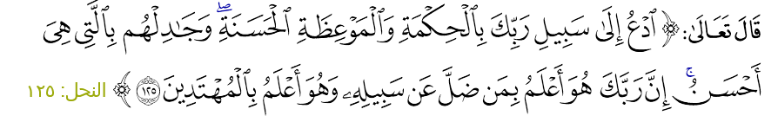

**عن النبي صلى الله عليه وسلم :قال ( أحب الناس إلى الله عز وجل أنفعهم للناس، وأحب الأعمال إلى الله سرور تدخله على مسلم، تكشف عنه كربا، أو تقضي عنه دينا، أو تطرد عنه جوعا، ولو أن تمشي مع أخيك في حاجته أحب إلي من أن تعتكف شهر) وعن رسول الله صلى الله عليه وسلم قال : ( اتق الله حيثما كنت وأتبع السيئة الحسنة تمحها وخالق الناس بخلق حسن )**

**كلمة**

حسن التعامل // هو أحد القيم الحميدة التي يتميز بها الإنسان، ويعبر عنه تجاه كل شيء حوله أو يتعامل معه بكل تقدير وعناية

فهو من أهم أسباب كسب قلوب الآخرين، لأن الأخلاق هي الجمال الحقيقي فقد قال عليه الصلاة والسلام "أحب عباد الله إلي الله أحسنهم خلقًا. ولا شك في أن حسن التعامل واجبٌ شرعيّ، يدل على ذلك قول المولى سبحانه وتعالى «..وَقُولُوا لِلنَّاسِ حُسْناً..» إن من أهمِّ الأخلاق التي يجب أنْ يتَّصِف بها الفرد «حسن التعامل مع الآخرين»، وهي صفة جامعة للعديد من الأخلاق التي يجب أن يتحلى بها كل منا في حياته، من بشاشة واهتمام بالآخرين، واحترام الآخرين، وتقديم النصح، وحب الخير، وحسن التعامل مع الجميع.  
والابتسامة الصادقة فمع قـلة تكلفتها إلا أنها تفعل الأعاجيب يقول النبي صلي الله عليه وسلم: لا تحقرن من المعروف شيئا ولو أن تلقي أخاك بوجه طليق.   
أيضاً التسامح والعفو فالعاقل من تجاوز عن هفوا ت الآخرين وتناسي أخطاءهم وغض طرفه عن زلتهم ونتذكر قول الله تبارك وتعالي: والكاظمين الغيظ والعافين عن الناس والله يحب المحسنين".   
لا ننسى التواضع فهو يحرك انطباعا قويا ومؤثرا في نفوس الآخرين فقد قال عيه الصلاة والسلام " لا يدخل الجنة من كان في قلبه مثقال ذرة من كبر.   
وقال الشاعر **أحسن إلى الناس تستعبد قلوبهم فطالما استعبد الإنسانَ إحسانُ  
 أحسن إذا ما كان إمكان ومقدرة فلن يدوم على الإنسان إمكان**